Không nhận ra Hồ Văn Cường, Phương Mỹ Chi, Quang Anh vì 'lột xác' quá nhanh

29/01/2020 12:08 GMT+7

Sau tham gia Giọng hát Việt nhí, Phương Mỹ Chi, Hồ Văn Cường và Quang Anh đều lột xác gây ngỡ ngàng.
Trang phục biểu diễn kiệm vải của dàn ca sĩ trẻ
Jack hát live 'Sóng gió' sau 2 tháng vướng lùm xùm với công ty quản lý
Billie Eilish là nghệ sĩ trẻ nhất đạt cú ăn 4 trong lịch sử Grammy

Danh hiệu Quán quân "VietNam Idol Kid" năm 2016 giúp Hồ Văn Cường từ cậu bé có gia cảnh khó khăn, 1 bước trở thành sao. Cậu được Phi Nhung nhận làm con nuôi và chuyển lên Sài Gòn học tập.


Bẵng một thời gian, ca sĩ nhí ngày nào đã có sự thay đổi về ngoại hình lẫn giọng hát khiến khán giả bất ngờ.

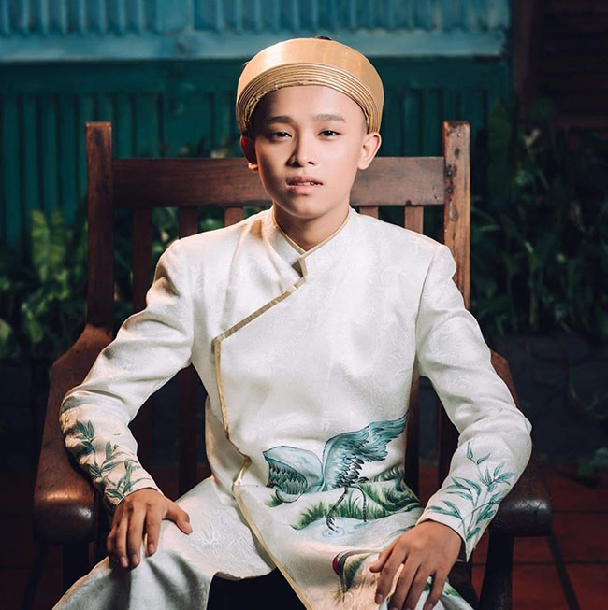
Ở tuổi 16, Hồ Văn Cường gây lạ lẫm với trang phục vest hay thời trang đời thường sành điệu. Nhiều ý kiến cho rằng chính môi trường showbiz đã khiến ca sĩ 16 tuổi mất đi sự chất phác, giản dị vốn có.

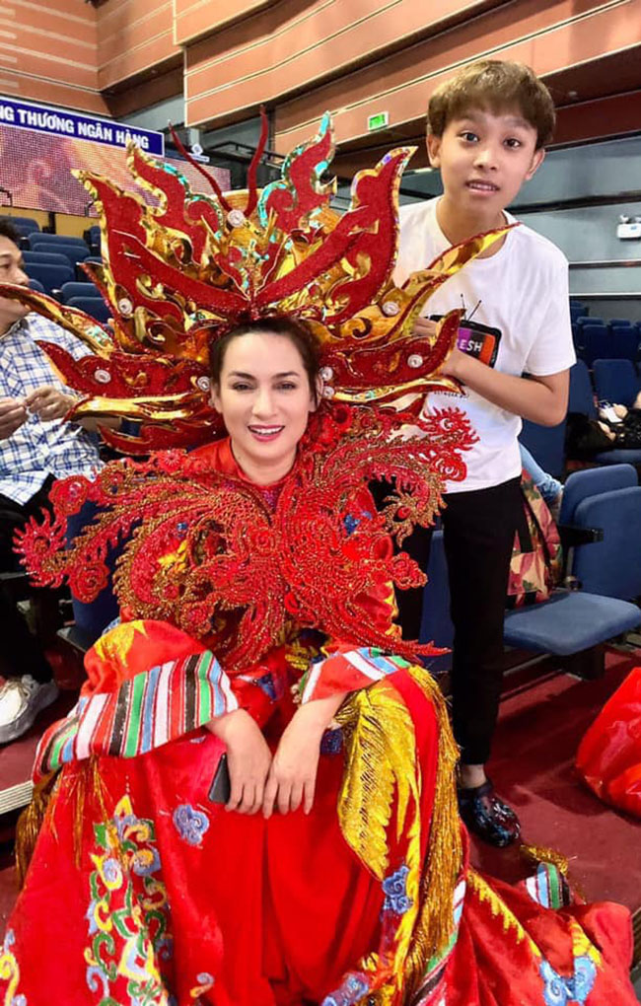
Tuy nhiên, mẹ nuôi Phi Nhung khẳng định, ngoài sự thay đổi về ngoại hình, giọng hát khi bước vào tuổi dậy thì, Hồ Văn Cường vẫn là cậu bé hiền lành.

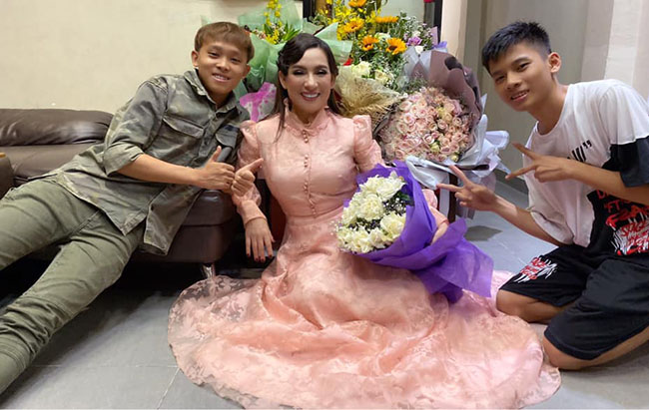
Hiện, cậu dành chủ yếu thời gian cho việc học hơn là chạy show kiếm tiền.


“Từ dưới quê lên Sài Gòn học tập nên cũng hơi khó cho Cường. Vì vậy tất cả show diễn của Cường tôi phải ngưng lại để cho con tập trung tối đa vào việc học để chuẩn bị thi chuyển cấp lên lớp 10. Đó cũng chính là lý do thời gian qua Hồ Văn Cường ít xuất hiện trên các sân khấu”, Phi Nhung tiết lộ.


Khi Cường bước vào độ tuổi dậy thì, Phi Nhung thừa nhận lứa tuổi này có nhiều chuyển biến về tâm lý. “Tôi có học Tâm lý học nên tôi biết cách dạy dỗ con. Tôi rất nghiêm khắc, đôi lúc tôi bắt con vòng tay quỳ là phải quỳ, đứng là phải đứng, không thể nào giỡn mặt với tôi được. Trong nhà, Cường có thể giỡn mặt với ai được chứ với tôi Cường không dám”, nữ ca sĩ nói.


Cách đây 6 năm, cô bé 10 tuổi - Phương Mỹ Chi sinh ra trong một gia đình lao động nghèo bất ngờ trở thành hiện tượng âm nhạc khi tham gia chương trình "Giọng hát Việt nhí" mùa đầu tiên và đoạt danh hiệu Á quân.


Cô bé với dáng người gầy gò, rụt rè, làn da đen nhẻm đeo kính cận khiến người xem rơi nước mắt khi biểu diễn ca khúc "Quê em mùa nước lũ" với chất giọng trong trẻo, đầy cảm xúc.


6 năm gia nhập showbiz, “cô bé dân ca” ngày nào đã lớn phổng phao và ra dáng thiếu nữ ở tuổi 16. Phong cách ăn mặc Phương Mỹ Chi bị “săm soi” là "người lớn", không phù hợp với lứa tuổi.


Về điều này, ca sĩ 16 tuổi tỏ ra bình thản. “Chị gái là người chọn trang phục cho em. Bình thường, mấy bộ được khen là chị em phối cho em mặc. Còn bị chê em nghĩ là do dáng chụp với mọi người chưa quen với hình ảnh em đang lớn, mặc dù cũng đã 4 năm rồi kể từ khi em tham gia chương trình Giọng hát Việt nhí mùa đầu tiên”.


Phương Mỹ Chi thừa nhận bản thân là người vô tư và luôn suy nghĩ tích cực. Khi ồn ào xảy ra, cô lắng nghe các ý kiến của mọi người và chắc lọc thông tin nào nên tiếp thu học hỏi, thông tin nào thì không nên bận tâm.

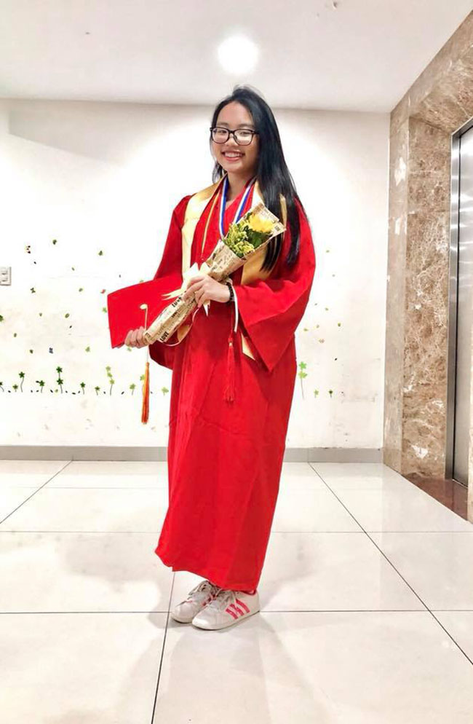
Phương Mỹ Chi hiện theo học tại một trường quốc tế ở TP.HCM. Nữ ca sĩ vẫn giữ được thành tích học tập tốt tại trường. Thời gian rảnh, cô mới nhận lời biểu diễn quanh khu vực TP.HCM.



